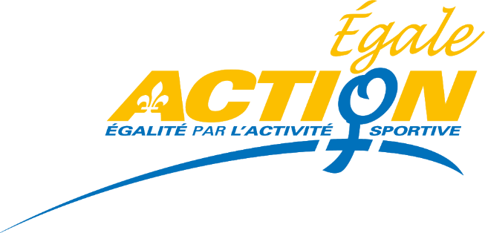

RAPPORT D’ACTIVITÉS

PSAF 2021-2022

Nom du projet : Cliquez ici pour entrer du texte.
Date : Cliquez ici pour entrer du texte.
Lieu : Cliquez ici pour entrer du texte.
Nombres de participant·es : Cliquez ici pour entrer du texte.
Âge des participant·es (si disponible) : Cliquez ici pour entrer du texte.
Nombre de participantes devenues membres de la fédération suite à l’activité : Cliquez ici pour entrer du texte.
Nom de la personne ou de l’organisation responsable de l’activité : Cliquez ici pour entrer du texte.

Brève description de l’activité :

Points positifs du projet :

Difficultés rencontrées :

Les ajustements nécessaires :

Modifications au projet initial – si applicable :

Budget à jour :

Autres informations : Cliquez ici pour entrer du texte.

Veuillez retourner ce document dûment rempli dans un délai de 4 semaines après la tenue de l’événement à la direction générale d’Égale Action, directiongenerale@egaleaction.com
Merci!

